参数要求：
1、采购数量：500个；
2、材质：实木加粗加厚大方凳；
3、颜色：原木色；
4、尺寸：坐板长33.8厘米，宽25.3厘米，厚度2厘米，凳高45厘米；
5、质保：五年。
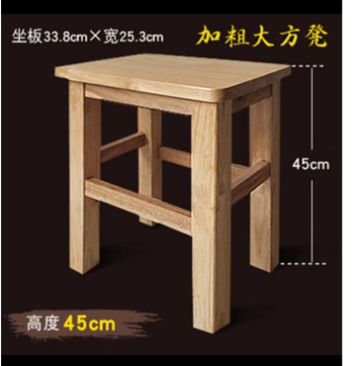
参考图

